Дата и место проведения мероприятия | Наименование, формат мероприятия | Участники (руководители МО,НКА, общ.организации, охват населения) (кол-во) | Фотоматериалы, скриншоты, ссылки на анонс (при наличии)
МБОУ «Лицей №182» | Конкурс чтецов «Тукайлы яз» | Учителя родного языка, учащиеся 1-6 классов,30 | 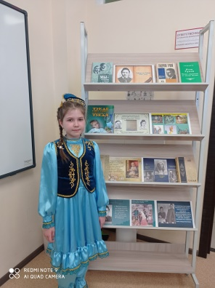
 |  |  | 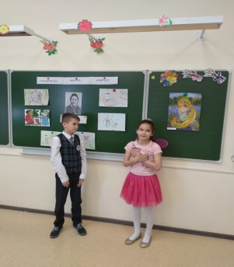
 |  |  | 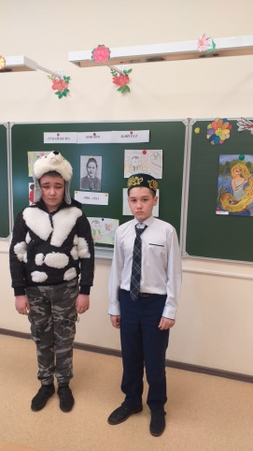
 | Урок- викторина «Тукай иленә сәяхәт» | 1г класс,13 учащихся | 